Рубрика «Совместный досуг»

51 одно занятие для дошкольников и родителей

В последнее время родители очень мало стали уделять внимания своим детям, сунут в руки телефон и довольны, а ребенку необходима забота. Дети страдают от такого отношения, от нехватки внимания и любви родителей. Потому что всестороннее развитие ребенка невозможно без родительского повседневного участия. Вы пример для ребенка, вы модель его будущего поведения, вы образец для подражания. Если у вас сейчас нет времени на ребенка, общение с ним и его развитие, то вскоре у него точно так же не будет времени на вас и общение с вами.

Пообщавшись с родителями и детьми, я поняла, что нужно искать выход.

С этого месяца запускаем рубрику «Совместный досуг», надеюсь она поможет родителям больше уделять времени своим любимым чадам.

Сегодня мы предлагаем простые игры и полезные занятия для развития необходимых навыков у детей дошкольного возраста.
Вы не знаете, чем еще можно заняться с ребенком? Рассмотрим несколько простых занятий, которые хорошо подойдут детям дошкольного возраста, конечно же, не без вашего участия, дорогие родители.
Вот несколько примеров, которыми можно заняться с детьми.
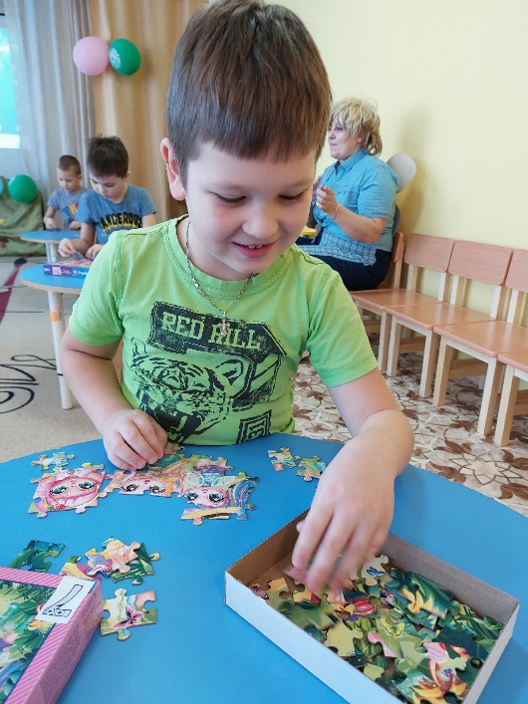
1. Разукрасьте рис и сделайте сенсорную коробку.
2. Играйте в доктора.
3. Рисуйте краской пальцами.
4. Насыпьте на стол муку и рисуйте на ней фигуры.
5. Вместе приготовьте ужин.
6. Сыграйте в магазин.
7. Кормите птиц.
8. Постройте башню из подушек.
9. Сортируйте белье.
10. Играйте на игрушечных музыкальных инструментах.
11. Сделайте мыльные пузыри своими руками, пускайте тх и позвольте малышу ловить.
12. Рисуйте водой. Используйте для этого специальный коврик.
13. Возьмите ребенка с собой в магазин и купите продукты для ужина.
14. Играйте в поваров. Готовьте воображаемые блюда из песка, листьев, снега и т. д.
15. Гуляйте в парке.
16. Ходите в гости к бабушке, дедушке и другим родственникам.
17. Играйте в слова.
18. Используйте кастрюли и сковородки как музыкальные инструменты и сыграйте на них.
19. Сходите с ребенком в зоомагазин.
20. Надуйте воздушные шарики и играйте с ними.
21. Играйте с куклами или мягкими игрушками.
22. Играйте в прятки.
23. Сделайте туннель из стульев и одеял и проходите через него.
24. Играйте с фонариком.
25. Устройте квест: во время прогулки ищите предметы разных цветов.
26. Дайте ребенку магнит и позвольте ему исследовать, какие предметы он может притягивать.
27. Сыграйте в игру: предложите ребенку закрыть глаза и угадывать на ощупь, какой предмет у него в руках.
28. Играйте с ребенком в игры на внимательность.
29. Сыграйте в пилотов самолета.
30. Научите ребенка делать кувырок.
31. Во время купания добавьте в ванну ребенку пену.
32. Лепите из пластилина.
33. Научите ребенка завязывать шнурки.
34. Нанизывайте бусины на нитку и делайте украшения.
35. Испеките пирог и позвольте ребенку украсить его.
36. Научите ребенка пересыпать крупы из одних емкостей в другие.
37. Играйте в боулинг: используйте для игры пластиковые бутылки и теннисный мяч.
38. Сортируйте пуговицы по цветам.
39. Продевайте проволоку через дуршлаг.
40. Проведите эксперимент: наблюдайте, какие предметы тонут в ванне, а какие всплывают.
41. Играйте с ребенком в «Холодно и горячо».
42. Включите музыку и устройте танцевальную вечеринку.
43. Играйте в животных: изображайте поведение разных животных.
44. Во время прогулки ищите предметы в форме круга, квадрата и треугольника.
45. Выучите с ребенком названия частей тела. Используйте для этого песенки и рифмовки.
46. Играйте в догонялки.
47. Рисуйте на бумаге ватными тампонами.
48. Окунайте фильтры для кофе-машины в емкости с водой, окрашенной в разные цвета.
49. Имитируйте телефонный разговор с ребенком.
50. Положите любые семена в воду и наблюдайте, как они прорастают.
51. Сделайте игрушечного снеговика из ватных шариков, бумаги и клея.

